Actividad 4 :
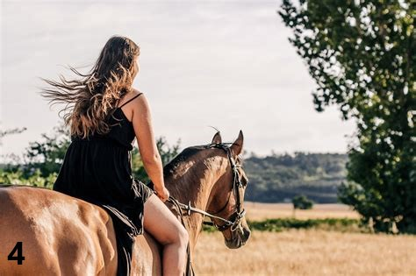 | 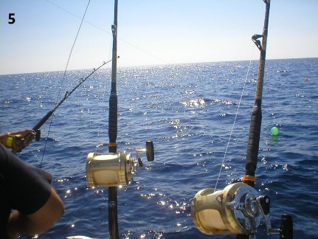
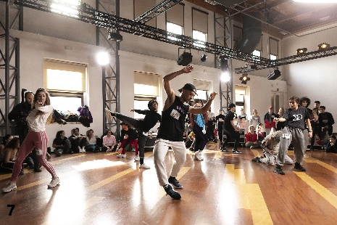 | 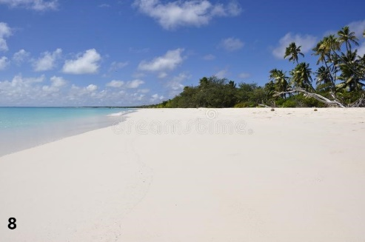

- Relaciona cada fotografía con la actividad que corresponde.
… : ir a la playa | … : cocinar | … : pescar
… : montar a caballo | … : jugar al fútbol | … : estar con amigos
… : bailar en una compañía | … : leer un buen libro | … : jugar a los videojuegos

- Entre todas estas actividades, di las que te gustan y las que no te gustan utilizando el verbo “gustar” y sus sinónimos (chiflar, encantar, apasionar, …). Puedes utilizar otras actividades que no están en el ejercicio.
………………………………………………………………………………………………………………………………………………………………………………………………………………………………………………………………………………………………………………………………………………………………………………………………………………………………………………………………………………………………………………………………………………………………………………………………………………………………………………………………………………………………………………………………………………………………………………………………………………………………………………………………………………………………………………………

